《天天一击男》钻石获取攻略
亲爱的玩家，游戏内前期给大家的福利是非常多的哦，小编下面就来给大家分享一下前期如何能快速的获得大量的钻石，让你能更快的进行10连抽来召唤到高级的英雄。
按照惯例，小编在分享技巧之前先给大家介绍下一些基本的东西，首先，主线副本通关达到一定星数则可以获得宝箱奖励，从第三章主线副本开始，每章节满星通关可以累积领取300钻石。其次，竞技场排名上升（达到自己从未达到过的名次）会获得大量钻石奖励。
基于以上2点，小编可以给大家一条游戏初期快速获取大量钻石的途径。
主线先快速的满星通关刷到第5章，总共可以获得1360钻石，除去买vip0礼包的168 钻石大概还剩余1190钻石。
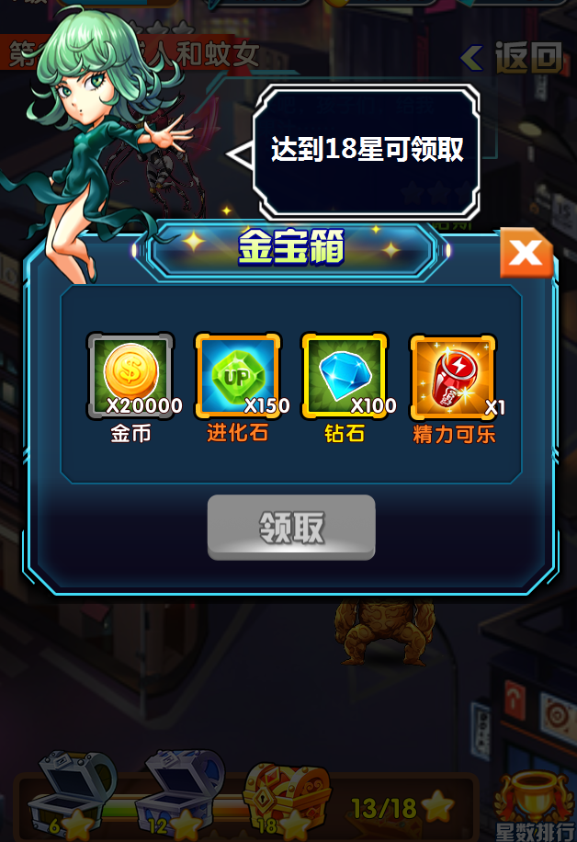

然后此时必然已经超越了10级，然后可以去刷竞技场，前期还是比较好打的，基本上很轻松就可以打到2000名左右，则总共可以通过排名提升获得2000钻石。
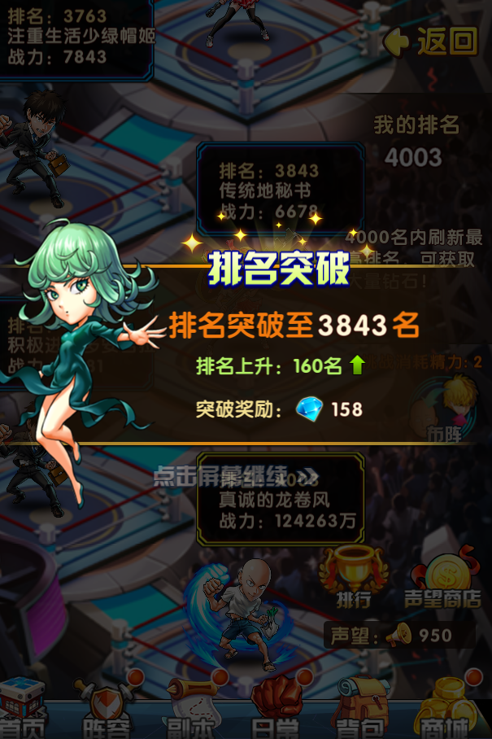

这样，轻轻松松就可以去10连抽召唤英雄啦！而且首次10连抽是必出橙色英雄的哦！

